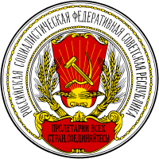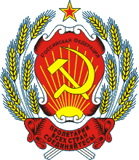
РОССИЙСКАЯ СОЦИАЛИСТИЧЕСКАЯ ФЕДЕРАТИВНАЯ СОВЕТСКАЯ РЕСПУБЛИКА
(РОССИЙСКАЯ ФЕДЕРАЦИЯ)

ВСЕРОССИЙСКИЙ ЦЕНТРАЛЬНЫЙ
ИСПОЛНИТЕЛЬНЫЙ КОМИТЕТ

ПОСТАНОВЛЕНИЕ
07 февраля 2018 Москва

Всероссийский Центральный Исполнительный Комитет РСФСР (РФ) рассмотрев предложения трудящихся и учитывая сложившуюся историческую ситуацию постановляет:
- Постановление ВЦИК РСФСР (РФ) №32 от 07 октября 2017 года дополнить пунктом 7 следующего содержания: «1. В качестве удостоверения личности гражданина Российской Социалистической Федеративной Советской Республики (Российской Федерации, РСФСР, РФ) принимать паспорта граждан СССР образца бланка 1974 года; 2. разрешить гражданам РСФСР (РФ), желающим в соответствии с Постановлением самостоятельно оформить и выдать себе паспорт РСФСР (РФ), использовать в качестве серии и номера удостоверение личности гражданина РСФСР (РФ) аналогичные серии и номеру паспорта СССР, ранее выданного на его имя»;
- Обеспечить гражданам РСФСР (РФ) право использования государственной символики РСФСР (РФ), узаконенной до 1993 года, при изготовлении личности печати гражданина РСФСР.

№33
Зарегистрировано в Собственной
Его Императорского Величества
Канцелярии Российской Империи за № 18 .
Председатель ВЦИК РСФСР |  | Р.З. Тухватулин

РОССИЙСКАЯ СОЦИАЛИСТИЧЕСКАЯ ФЕДЕРАТИВНАЯ СОВЕТСКАЯ РЕСПУБЛИКА
(РОССИЙСКАЯ ФЕДЕРАЦИЯ)

ВСЕРОССИЙСКИЙ ЦЕНТРАЛЬНЫЙ
ИСПОЛНИТЕЛЬНЫЙ КОМИТЕТ

ПОСТАНОВЛЕНИЕ
07 октября 2017 Москва

Признавая:
- законность передачи царской власти народу из числа верноподданных Российской Империи, состоявшейся 2-3 марта 1917 года;
- советскую власть, принявшую на себя бремя управления государством, Регентским Советом Российской Империи;
- единство Российской Республики, Российской Социалистической Федеративной Советской Республики, Российской Советской Федеративной Социалистической Республики, Российской Федерации с Российской Империей,
учитывая:
- отсутствие правовой и юридической грамотности представителей, вошедших в состав Советов;
- ничтожность порядка образований Украинской Социалистической Советской Республики, Белорусской Социалистической Советской Республики, Закавказской Социалистической Советской Республики, Армянской Советской Социалистической Республики, Азербайджанской Советской Социалистической Республики, Грузинской Советской Социалистической Республики, Казахской Советской Социалистической Республики, Киргизской Советской Социалистической Республики, Узбекской Советской Социалистической Республики, Таджикской Советской Социалистической Республики, Туркменской Советской Социалистической Республики, Эстонской Советской Социалистической Республики, Латвийской Советской Социалистической Республики, Литовской Советской Социалистической Республики, Финляндской Республики, Польской Республики, штата Аляска; Туркестанской Автономной Советской Социалистической Республики, Бухарской и Хорезмской народных советских республик, Российской Советской Федеративной Социалистической Республики, любых иных республик;
- ничтожность Конституций Украинской Социалистической Советской Республики 10.03.1919, Белорусской Социалистической Советской Республики 04.02.1919, Закавказской Социалистической Советской Республики 14.04.1925; Российской Советской Федеративной Социалистической Республики 21.01.1937, Украинской Советской Социалистической Республики 30.01.1937, Белорусской Советской Социалистической Республики 19.02.1937, Молдавской Советской Социалистической Республики 10.02.1941, Армянской Советской Социалистической Республики 23.03.1937, Азербайджанской Советской Социалистической Республики 14.03.1937, Грузинской Советской Социалистической Республики 13.02.1937, Казахской Советской Социалистической Республики 26.03.1937, Киргизской Советской Социалистической Республики 11.03.1937, Таджикской Советской Социалистической Республики 01.03.1937, Узбекской Советской Социалистической Республики 14.02.1937, Туркменской Советской Социалистической Республики 02.03.1937, любых Эстонских Республик 15.06.1920, 12.03.1934, 01.01.1938, Литовской Советской Социалистической Республики 25.08.1940, Латышской Советской Социалистической Республики 25.08.1940;
- ничтожность учреждения любых автономных республик на территории Российской Империи с 1916 г.;
- ничтожность на территории Российской Империи любых деклараций, провозглашенных группой лиц по сговору;
- ничтожность отчуждения земельных участков от территории Российской Империи с 03 марта 1917 г.;
- ничтожность переименования любых земельных участков Российской Империи, вошедших в наследственную массу верноподданного народа Российской Империи, с 03 марта 1917 г.;
- ничтожность переименования Российской Советской Федеративной Социалистической Республики в Российскую Федерацию;
- ничтожность образования любых государств на территории Российской Империи в 90-х годах ХХ века;
- необратимость последствий ничтожных актов и отсутствие порядка привлечения к ответственности за заключение заведомо ничтожных актов от имени Императора Российской Империи – Народа;
- исторический опыт, полученный в результате существования социалистического советского строя;
- волю Императора-Народа Российской Империи, выраженную в Великой Победе над немецкими претендентами на престол Российской Империи, последствие которой привело к учреждению и легализации Союза Советских Социалистических Республик;
- Народ – Император Российской Империи и Российскую Социалистическую Советскую Республику (она же Российская Республика, Российская Федерация, Российская Советская Федеративная Социалистическая Республика) единственными учредителями Союза Советских Социалистических Республик;
- условность Конституции Российской Советской Федеративной Социалистической Республики 1978 года первой редакции без признания ограничения ее территориального состава и порядка управления;
- условность Конституции Российской Федерации 1978 года в первой редакции;
- пропущенным столетний срок предъявления прав на Российский Престол лицами, состоящими в кровном родстве с Николаем Вторым и Великим Князем Михаилом;
- бездействие законной власти Финского Княжества в выражении своей воли о порядке управления частью территории Российской Империи,
учитывая:
- возможность отсутствия дееспособности у представителей верноподданного народа Российской Империи на вступление в наследство Российской Империи;
- право Императора – Народа Российской Империи на трон и власть в Великобритании;
- проживание на территории Российской Империи лиц, не имеющих прав на вступление в права наследства Российской Империи;
- захват власти террористической группой лиц в октябре 1993 г. в Российской Федерации;
- отсутствие идентичности Российской Федерации, провозглашенной в 1993 году и Российской Федерации, провозглашенной 01 сентября 1917 г.;
- отсутствие правоспособности, правосубъектности, дееспособности у Российской Федерации, возникшей в 1993 году, на территории Российской Империи, как и у её субъектов;
- отсутствие законно созданных органов власти Российской Социалистической Советской Республики (она же Российская Республика, Российская Федерация, Российская Советская Федеративная Социалистическая Республика);
- ограниченность дееспособности и правовой грамотности граждан в 1978 году при принятии ими Конституций Российской Советской Федеративной Социалистической Республик, Украинской Советской Социалистической Республики, Белорусской Советской Социалистической Республики, Молдавской Советской Социалистической Республики, Армянской Советской Социалистической Республики, Азербайджанской Советской Социалистической Республики, Грузинской Советской Социалистической Республики, Казахской Советской Социалистической Республики, Киргизской Советской Социалистической Республики, Таджикской Советской Социалистической Республики, Узбекской Советской Социалистической Республики, Туркменской Советской Социалистической Республики, Эстонской Советской Социалистической Республики, Литовской Советской Социалистической Республики, Латышской Советской Социалистической Республики, которые привели к имплицитной краже наследства Российской Империи;
- право любого гражданина Российской Социалистической Советской Республики (она же Российская Республика, Российская Федерация, Российская Советская Федеративная Социалистическая Республика) осуществлять свои гражданские права непосредственно;
- окончание столетнего процессуального срока 10 июля 2018 года на восстановление своих гражданских прав гражданами Российской Социалистической Федеративной Советской Республики (Российской Федерации);
обеспечивая право граждан, исполняющих Конституцию РСФСР 1918, Конституцию РСФСР 1978 г. первой редакции и Конституцию Российской Федерации 1978 г. первой редакции на самоопределение непосредственно без участия третьих лиц,
действуя в целях реализации решений Чрезвычайного XVIII Всероссийского Съезда Советов Народных Делегатов РСФСР и СССР от 02-03 декабря 2016 и от 11.02.2017 и консолидации граждан Российской Социалистической Федеративной Советской Республики – Российской Федерации, Всероссийский Центральный Исполнительный Комитет РСФСР постановил:
- признать граждан правомочными изготовлять, оформлять и выдавать паспорта Российской Социалистической Федеративной Советской Республики, Российской Федерации, Российской Советской Федеративной Социалистической Республики себе на свое имя до 10 июля 2018 г.;
- Лица, пропустившие процессуальный срок для самоопределения себя в гражданстве РСФСР и Российской Федерации, смогут восстановить свое гражданство в порядке, установленном законодательством Российской Федерации;
- Всем органам власти Российской Социалистической Федеративной Советской Республики и Российской Федерации принимать от граждан РСФСР и РФ их паспорта, оформленные ими самостоятельно, при соблюдении следующих требований:
- постановка лица на налоговый учет в Главной Государственной Налоговой Инспекции Союза Советских Социалистических Республик;
- пролонгация лицом действие Конституции СССР 1977 года в редакции закона о повороте Конституции СССР от 12.12.2015;
- пролонгация лицом действие Конституции Российской Социалистической Федеративной Советской Республики (идентично - Конституции Российской Федерации) 1917 года;
- пролонгация лицом действие Конституции Российской Советской Федеративной Социалистической Республики 1977 года за исключением разделов III, IV, VI, как не соответствующие Конституции Российской Федерации 1917 года;
- наличие в паспорте символики, соответствующей гражданству лица, указанному в паспорте;
- уведомление ВЦИК РСФСР и ООН о выдаче паспорта гражданина РСФСР, Российской Федерации согласно рекомендованному тексту приложения 1;
- полнота информации, содержащаяся в приложении 2.
- Лицо признается:
а) гражданином Российской Республики, Российской Социалистической Федеративной Советской Республики (в том числе Российской Советской Федеративной Социалистической Республики) – РСФСР и/или Российской Федерации, имеющим потенциальную дееспособность в правовом поле в области управления;
б) пролонгировавшим:
- Конституцию СССР 1977 года в редакции закона о повороте Конституции СССР от 12.12.2015;
- Конституцию Российской Федерации (идентично Российской Республики, Российской Социалистической Федеративной Советской Республики и Российской Советской Федеративной Социалистической Республики) 1917 г.;
- Конституцию Российской Федерации (идентично Российской Республики, Российской Социалистической Федеративной Советской Республики и Российской Советской Федеративной Социалистической Республики) 1978 года за исключением разделов III, IV, VI, как не соответствующие Конституции Российской Федерации 1917 года,
если до 10 июля 2018 года лицо надлежаще уведомило ООН, ВЦИК РСФСР о восстановлении своих документов;
- Удостоверение гражданина Российской Федерации, оформленное в установленном порядке, не подтверждает гражданства Российской Федерации, возникшей в 1993 году;
- Лицо подлежит регистрации в качестве лица, обладающего потенциальной дееспособностью избирать и быть избранным в Реестре избирателей Российской Социалистической Федеративной Советской Республики (аналогично Российской Советской Федеративной Социалистической Республики, Российской Республики, Российской Федерации) в случае если,
- его удостоверение имеет серию и номер из первых десяти цифр индивидуального налогового номера в системе учета налогоплательщиков в ГГНИ СССР;
- копия удостоверения гражданина РСФСР (Российской Федерации) и уведомление, согласно приложений 1 и 2 направлены в ВЦИК РСФСР на электронный адрес vcik_rsfsr@mail.ru и ООН на электронный адрес mdc@un.org .

№32
Зарегистрировано в Собственной
Его Императорского Величества
Канцелярии Российской Империи за № 17 .
Председатель ВЦИК РСФСР |  | Р.З. Тухватулин

Приложение 1
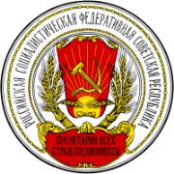  Гражданин Российской Социалистической  Федеративной Советской Республики  (идентично Российской Федерации,  Российской Советской Федеративной Социалистической Республики)  ФИО  Адрес: | ВЦИК РСФСР  vcik_rsfsr@mail.ru  Генеральному Секретарю ООН  Антониу Гутерреш  Office of the President of the General Assembly United Nations,  New York, NY  Fax: (212) 963-3301, (212) 963-330, (212) 963-7055,  mdc@un.org  копия: ФСБ РФ  fsb@fsb.ru

УВЕДОМЛЕНИЕ

Уведомляю, что я, как гражданин Российской Социалистической Федеративной Советской Республики, провозглашенной на всей территории Российской Империи 01 сентября 1917г., сохраняю свое гражданство Российской Социалистической Федеративной Советской Республики, а следовательно, и свои права соучредителя Союза Советских Социалистических Республик. Постановлением ВЦИК РСФСР от 07 октября 2017 постановлено, что граждане РСФСР (Российской Федерации) имеют право самостоятельно изготавливать и выдавать себе паспорта граждан Российской Социалистической Федеративной Советской Республики (идентично Российской Советской Федеративной Социалистической Республики, Российской Республики, Российской Федерации).
Данное Постановление обусловлено нуждой граждан в удостоверениях личности, отражающих истинный статус, членство в Конституции РСФСР 1917 и 1978 года, а также отсутствием органов власти, ответственных за выдачу таких документов.
С момента направления Уведомления прошу считать заявителя участником Конституции Российской Социалистической Федеративной Советской Республики (идентично Российской Советской Федеративной Социалистической Республики, Российской Республики, Российской Федерации)1917г. и 1978 года (за исключением разделов III, IV, VI, как не соответствующие Конституции Российской Федерации 1917 года).
Требуется:
- Вынести решение и включить заявителя в число субъектов международного права;
- обеспечить заявителю свободный проезд по территории всех стран участников ООН по документу согласно приложения.

Приложение:
копия паспорта гражданина Российской Федерации, Российской Республики, РСФСР

Дата Подпись

Приложение 2

РОССИЙСКАЯ СОЦИАЛИСТИЧЕСКАЯ

ФЕДЕРАТИВНАЯ СОВЕТСКАЯ

РЕСПУБЛИКА

(РОССИЙСКАЯ ФЕДЕРАЦИЯ)

УДОСТОВЕРЕНИЕ
ЛИЧНОСТИ

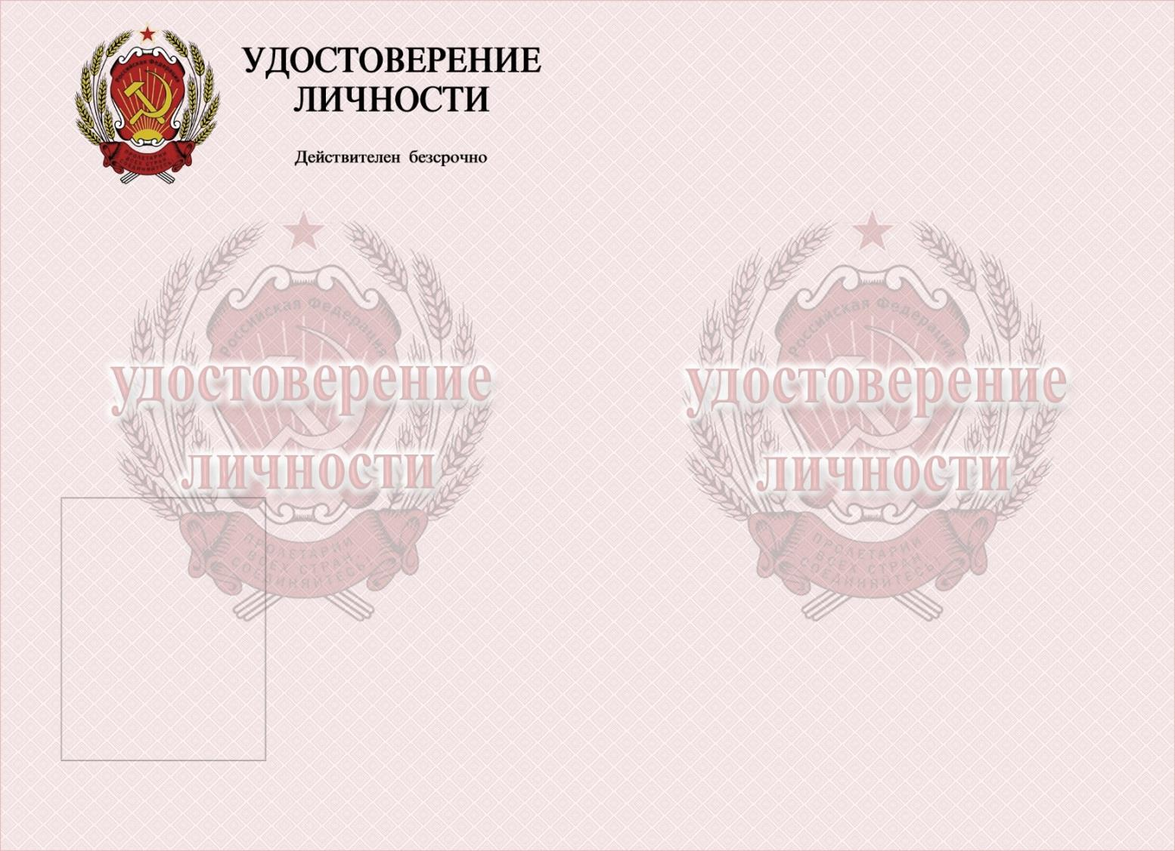  ГРАЖДАНИН РОССИЙСКОЙ ФЕДЕРАЦИИ (РОССИЙСКОЙ СОЦИАЛИСТИЧЕСКОЙ ФЕДЕРАТИВНОЙ СОВЕТСКОЙ РЕСПУБЛИКИ)  Фамилия  Имя  Отчество  Дата рождения  Место рождения  Нация происхождение  Основания выдачи:  Постановление ВЦИК РСФСР  №32 от 07 октября 2017  Дата выдачи:  «_ _» _______20 г.  ________________  Подпись  владельца ___________  ХХ ХХ ХХХХХХ | Подданство Российской Империи  Отношение к воинской службе  Прописан  Настоящий паспорт подтверждает, что его владелец имеет гражданство Российской Социалистической Федеративной Советской Республики (равнозначно Российской Советской Федеративной Социалистичес- кой Республики, РСФСР, Российской Федерации) на основании:  - Провозглашения Российской Республики (Российской Федерации) 01 сентября 1917 г.;  - Конституции Российской Социалистической Федеративной Советской Республики от 10 июля 1918 г. (равнозначно – Российской Федерации, Российской Республики);  - Конституции Российской Федерации 1978 г.;  - Закона о гражданстве Российской Федерации от 28 ноября 1991 г.  - Решения XVIII Чрезвычайного Всероссийс-кого Съезда Советов РСФСР и СССР от 11.02.2017г.  Документ является собственностью гражданина Российской Федерации, провозглашенной 01 сентября 1917г.  Прим. Владелец паспорта не имеет гражданства Российской Федерации, возникшей в 1993 г., и обязанностей по исполнению Конституции РФ 1993 г.  Пролетарии Всех стран соединяйтесь! Пролетарии Всех стран соединяйтесь! Пролетарии Всех стран соединяйтесь! Пролетарии Всех стран соединяйтесь! Пролетарии Всех стран соединяйтесь! Пролетарии Всех стран соединяйтесь! Пролетарии Всех стран соединяйтесь! Пролетарии Всех стран соединяйтесь! Пролетарии Всех стран соединяйтесь! Пролетарии Всех стран соединяйтесь! Пролетарии Всех стран соединяйтесь! Пролетарии Всех стран соединяйтесь! Пролетарии Всех стран соединяйтесь!  ХХ ХХ ХХХХХХ

Прим. Удостоверение можно заверить личной печатью с подписью владельца в центре печати и надписью Российская Социалистическая Федеративная Советская Республика (встречно – Российская Федерация) и вторая круговая надпись содержащая фамилию, имя, отчество.

